**今日动态**

**5月13日 星期一 来园16人**

一、来园

今天**汪语晗、高亦可、储奕、朱瑾玥、常阳浩、唐煜、高语汐、汪刘懿、万洛依、卢彦霖、胡恩俊、朱长睿、郭奕鸣、马浩磊、万昊羽、季萱菡**小朋友能坚持来园，为你们点赞哦。

二、语言：《老师的手》

今天上午，我们开展了语言活动《老师的手》。《老师的手》是一则内容简单、节奏鲜明的儿歌，描绘了老师能干的手、灵巧的手、有用的手，儿歌中采用了排比和拟人的修辞手法，读起来琅琅上口，使幼儿在朗诵儿歌的过程中感受到老师手的能干，并引导幼儿学会赞美别人，发现别人的优点。

在活动中，能理解儿歌内容，尝试边说儿歌边用手进行表现的小朋友有**马浩磊、郭奕鸣、储奕、万洛依、朱长睿、汪刘懿、胡恩俊、高语汐、高亦可、唐煜、季萱菡、朱瑾玥、常阳浩，**你们真棒！

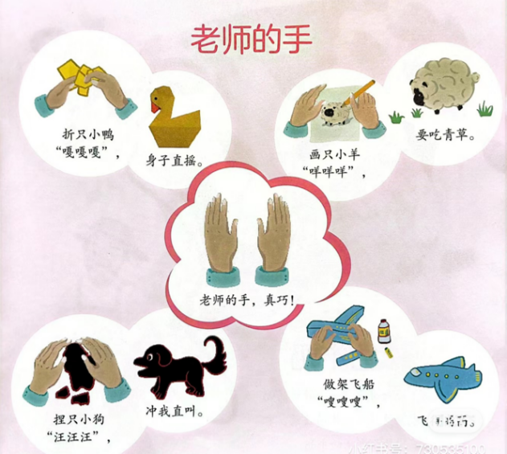

三、户外活动

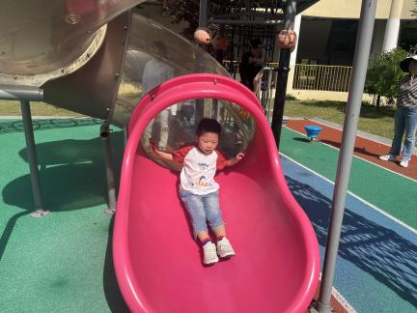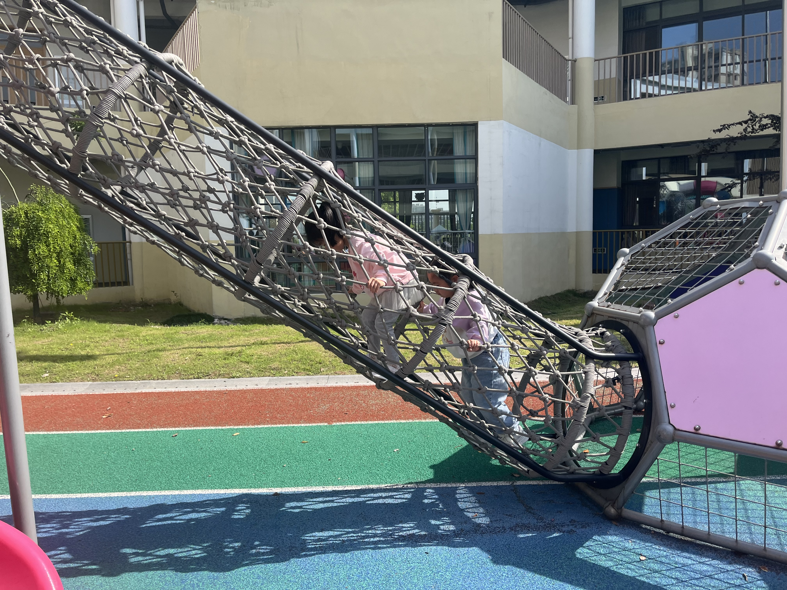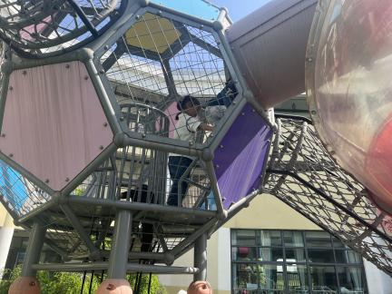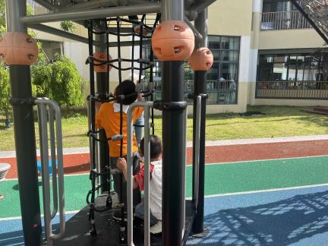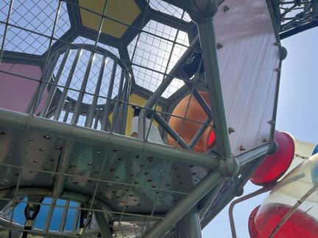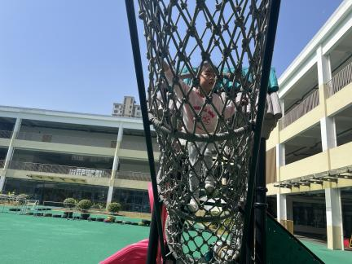

四、就餐

今天吃的是：干锅大虾、豆干炒青菜、鸡毛菜平菇汤。

午餐活动中，**汪语晗、高亦可、储奕、朱瑾玥、常阳浩、唐煜、高语汐、汪刘懿、万洛依、卢彦霖、胡恩俊、朱长睿、郭奕鸣、马浩磊、万昊羽、季萱菡**小朋友都能吃完自己选择的那一份饭菜和汤。

五、家园配合

1.小朋友在家如有身体不适的情况请在家休息康复后再来园哦！

2.请大家帮助幼儿勤剪指甲，以免刮伤自己或别人哦！